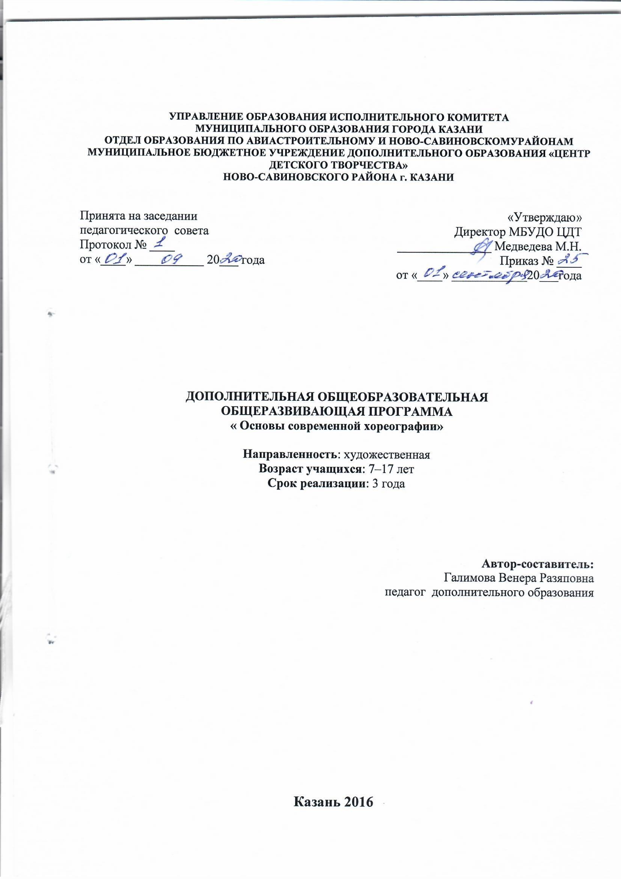

Оглавление

1. Пояснительная записка __________________________________________________стр. 3
2. Учебно-тематический план и содержание программы 1-го года обучения________стр. 6
3. Учебно-тематический план и содержание программы 2-го года обучения________стр. 9
4. Учебно-тематический план и содержание программы 3-го года обучения_______стр. 11
5. Условия реализации программы_________________________________________ стр. 13
6. Методическое обеспечение реализации программы_________________________ стр. 13
7. Список литературы_____________________________________________________ стр.14

Пояснительная записка.
Хореография – это вид искусства, вобравший в себя все то, что помогает обогатить как физический, так и моральный дух человека. Танец помогает формированию всесторонне развитой личности, раскрытию потенциальных способностей, а также сохранению и укреплению здоровья. Язык танца – это, прежде всего, язык человеческих чувств и, если слово что-то обозначает, то танцевальное движение выражает, и выражает только тогда, когда, находясь в сплаве с другими движениями, служит выявлению всей образной структуры произведения.
Дополнительная общеобразовательная, общеразвивающая программа «Основы современной хореографии» имеет художественную направленность.
Настоящая программа разработана в соответствии с Федеральным законом от 29 декабря 2012 г. N 273-ФЗ "Об образовании в Российской Федерации", Государственной программой Российской Федерации «Развитие образования» на 2013-2020 годы, Приказом Министерства просвещения РФ от 9 ноября 2018 г. № 196 «Об утверждении порядка организации и осуществления образовательной деятельности по дополнительным общеобразовательным программам», Приказом Министерства образования и науки Российской Федерации от 23.08.2017г. №816 (зарегистрирован Министерством юстиции Российской Федерации 18 сентября 2017г., регистрационный № 48226) «Об утверждении Порядка применения организациями, осуществляющими образовательную деятельность, электронного обучения, дистанционных образовательных технологий при реализации образовательных программ», Санитарно-эпидемиологическими правилами и нормативами СанПиН 2.4.4.3172-14 (Зарегистрировано вМинюсте России 20 августа 2014 г. N 33660), Концепцией развития дополнительного образования детей на 2014-2020 гг. (Утверждена Распоряжением Правительства РФ № 1726-р 4 сентября 2014 г.), Письмом Министерства образования и науки РФ от 18.11.2015 г. «О направлении Методических рекомендаций по проектированию дополнительных общеразвивающих программ (включая разноуровневые)», Уставом ЦДТ.
Актуальность данной программы продиктована определенными социальными условиями, требующими от человека индивидуальных способностей для адаптации в окружающем мире. Занятия хореографическим творчеством приучают держать себя просто и естественно; помогают общению и взаимопониманию; дисциплинируют, придают смелости и вырабатывают определенные навыки в донесении мысли. Таким образом, хореография занимается художественно-эстетическим воспитанием детей.
Педагогическая целесообразность: Художественно-эстетическое образование детей средствами хореографического творчества способствует решению ряда учебных задач: обучению танцевальной техники, приобретению свободы в выражении мыслей, приобретению чувства ритма и такта. Воспитание хореографией формирует мировоззрение, эстетический вкус, здоровый дух; стремиться раскрыть способности детей; придает упорство в достижении результатов, самостоятельность и открытость; развивает коммуникабельность. Занятия в хореографическом объединении предполагает возможность гибкого построения образовательно-воспитательного процесса в условиях дополнительного образования, смену видов деятельности, широкие возможности для индивидуального раскрытия способностей каждого ребёнка.
Новизна образовательной программы состоит в том, что при обучении основам хореографии активно используются танцевально - игровые тренинги, благодаря которым происходит не создание «универсального ребенка-танцора», а воспитание из него жизненно-адаптированной, психологически-раскрепощенной и готовой к различным стрессовым ситуациям личности.
Отличительные особенности данной дополнительной образовательной программы:
Программа является модифицированной, разработана на основе авторского методического пособиея С.Ф.Слуцкой «Танцевальная мозаика» и методического указания Т.Барышниковой «Азбука хореографии». В организации занятия применяется работа в группах, которая дает возможность участвовать всем детям в разных позициях: смена лидерства, смена ролевых функций «педагог – воспитанник». Учебная деятельность организована так, чтобы воспитанники проявляли свою внутреннюю свободу, фантазию, выразительность; взаимообучали друг друга на собственном примере; обменивались информацией, создавая и решая проблемную ситуацию.
Цель программы:
Гармоничное развитие личности, а также развитие духовно-нравственных качеств воспитанников, сохранение и укрепление их здоровья средствами искусства танца, создание условий для творческой самореализации детей, воспитания творчески активной личности, организация досуга детей путем вовлечения их в хореографическую деятельность
Задачи программы:
Обучающие:
- приобретение необходимых знаний о хореографическом искусстве;
- приобретение навыков танцевальной техники, умений взаимодействовать с ансамблем и зрителем; умения понимать «язык» движений, их красоту;
- овладение внешней и внутренней пластической выразительности с учетом индивидуальных физических возможностей ребенка.
Развивающие:
- развитие гибкости, координации движений;
- развитие эстетического восприятия, художественного вкуса, творческого воображения;
- развитие внимания, музыкально-двигательной памяти, выносливости, упорства;
- формирование потребностей в самопознании, саморазвитии;
- развитие коммуникабельности, дисциплинированности, самостоятельности.
Воспитательные:
- формирование у обучающихся чувства ответственности, коллективизма, трудолюбия, активности, доброжелательности, толерантности;
- формирование этических норм поведения, способности работать в коллективе и подчиняться общим правилам;
- формирование навыков здорового образа жизни
В хореографический коллектив принимаются все желающие с согласия родителей в возрасте 7-17 лет при наличии медицинской справки, не имеющие противопоказаний для занятий хореографией. Число воспитанников в группе – 15 человек. При наличии свободных мест в объединении прием осуществляется в течение всего учебного года по результатам тест — просмотра, на котором определяется уровень хореографической подготовки, музыкальность, артистичность, также учитываются медицинская медицинские показания.
Срок реализации программы – три года. Дети занимаются 2 раза в неделю по 2 часа. Всего на год приходится 144 часа. Дополнительная общеобразовательная общеразвивающая программа реализуется в течение всего календарного года, включая каникулярное время. При выполнении дополнительной общеобразовательной общеразвивающей программы организуется работа в пришкольных лагерях, проводятся развлекательно - образовательные, спортивные мероприятия.
Этапы прохождения программы по годам обучения:
1 год: выявление и развитие общих исполнительских способностей детей; развитие музыкально-двигательной выразительности; формирование интереса к хореографическому творчеству. В течение первого года обучения воспитанники получают первоначальные знания и умения в области хореографического искусства, открывают для себя действие как основной материал хореографического мастерства, закладывается фундамент тех знаний и навыков, которые будут закрепляться, и развиваться в последующие годы. Особенностью первого года является использование минимума танцевальных элементов при максимуме возможностей их сочетаний. Длительной изучение и проработка небольшого количества материала (движений) дает возможность качественного его усвоения, на базе которого будет строиться дальнейшее обучение. Основной формой работы на первом годе обучения являются танцевальные игры и упражнения-импровизации.
2 год: усовершенствование музыкально-двигательных приемов и навыков с ориентацией на исполнительскую деятельность. В течение второго года обучения происходит закрепление и расширение знаний, полученных на первом этапе. Формы работы – хореографические игры, репетиции.
3 год: закрепление и развитие стремления к творческой деятельности, ориентирующую воспитанников на исполнительскую деятельность и создание «характера» на сцене. К этому году ребенок получает полный объем не только музыкально-танцевальных знаний и навыков, но и навыков нравственного поведения и отношения к товарищам. Основной формой работы является постановка хореографических композиций, репетиции, импровизация, игры.
Прогнозируемый результат:
К концу 1-го года обучения учащиеся будут знать:
- правила техники безопасности;
- особенности танца как вида искусства, иметь представление о видах и жанрах хореографического искусства, профессиях;
- название изученных движений и элементов, манеру исполнения разных жанров хореографии;
- традиционное построение занятия;
- основы правильного дыхания;
- точки зала;
уметь:
- активизировать свою фантазию;
- определять размер незнакомого музыкального произведения и передавать хлопками его ритмический рисунок;
- правильно и музыкально самостоятельно исполнять отдельные па, комбинации, тренаж по программе первого года обучения;
- выражать собственные эмоции через музыку;
- чувствовать образ, настроение и передаваемый характер;
- индивидуально и коллективно работать;
- практически показать и исполнить освоенный хореографический материал;
- анализировать и контролировать ошибки при исполнении.
К концу 2-го года обучения учащиеся будут знать:
- что такое танец, его структуру и разновидности;
- что есть внешнее и внутреннее представление объекта;
- о нормах поведения на сцене и в зрительном зале;
- основы работы над хореографической композицией;
- что любое танцевальное движение используется в строгом соответствии с темпом, ритмом и характером музыки;
уметь:
- сохранять высокий уровень двигательной активности на протяжении всего урока;
- правильно и музыкально исполнять отдельные па, комбинации, тренаж по программе второго года обучения;
- анализировать работу свою и товарищей;
- создавать художественные образы;
- ощущать себя в сценическом пространстве.
К концу 3-го года обучения учащиеся будут знать:
- что такое выразительные средства;
- о танцевальной комбинации как составной части сюжета композиции;
- действенную формулу: исходное событие, конфликтная ситуация, финал;
- навыки точной ориентации в сценическом пространстве;
уметь:
- применять выразительные средства для выражения характера сцены;
- свободно общаться с участниками коллектива, со зрителем;
- четко выражать свое эмоциональное состояние в хореографической композиции;
- анализировать последовательность поступков;
- самостоятельно работать над уроком;
- правильно точно выполнять отдельные танцевальные па, комбинации и тренаж в более быстром темпе;
- точно соблюдать хореографический текст при исполнении;
- тактично воспринимать реакцию зрителей.
- Импровизировать
Учащиеся, прошедшие все этапы обучения по данной программе, должны получить общие сведения о хореографическом искусстве, теоретические знания и практические навыки:
- пользования хореографическими понятиями и терминами: «этюд», «образ», «пауза» и т.д.;
- использования необходимых хореографических навыков: свободно взаимодействовать с партнером и зрителем, действовать в предлагаемых обстоятельствах и условиях, импровизировать, сосредотачивать внимание, «включать» эмоциональную и мышечную память;
- владения необходимыми навыками пластической выразительности и сценического движения;
Самым главным, что должны приобрести учащиеся за время обучения по данной программе, является стремление к постоянному духовному, художественно-эстетическому совершенствованию, расширению своего культурного кругозора.
Формы подведения итогов и контроля:
Для полноценной реализации данной программы используются разные виды контроля:
- текущий – осуществляется посредством наблюдения за деятельностью ребенка в процессе занятий;
- промежуточный – контрольное занятие;
- контроль по завершении освоения программы – отчетный концерт

